
Sprint Documentation
Sprint #11 | Start Date: 11/11/2025 | Final Date: 14/11/2025
Team Members
Igor Olhier Aveledo
Eduardo Matheus Nardi da Silva

Sprint Backlog
Task# | Description | Start Date | Final date
66 | Sprint 11 - Criação da tela Position | 11/11/2025 | 14/11/2025

Task Description
Task # | Description | Assigned To | Status | Estimated Hours | Logged Hours
66 | Sprint 11 - Criação da tela Position | Igor Aveledo  Eduardo Nardi | Concluído | 15 | 15

Sprint Results

Tela Listagem de Posição
A tela de listagem de Posição é o painel de gerenciamento para o Cadastro de Posição, acessível via Visão Geral > Posições. A interface é composta por uma barra de pesquisa na parte superior, que permite a localização rápida de registros específicos. O ponto focal da tela é a tabela de listagem, que exibe as Posições cadastradas, utilizando as colunas Descrição e Abreviação para identificação. A coluna Ações indica a funcionalidade de editar ou excluir cada registro individualmente. Para iniciar um novo cadastro, o usuário utiliza o botão "+ Adicionar" no canto superior direito, que direciona para uma página exclusiva de preenchimento. A navegação e o controle de dados são complementados por indicadores de "Linhas selecionadas" e por controles de Paginação na parte inferior da tabela.

Figura — Tela de Cadastro Position
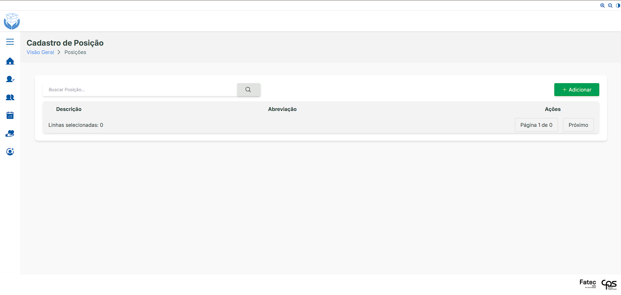
Fonte: Elaborado pelos autores.
Tela de Cadastro Position
Para garantir que os posição sejam cadastrados de forma organizada e acessível, a estrutura da página foi definida com dois elementos principais: um formulário de cadastro, onde são preenchidas as informações da posição, e uma ação final de envio, que registra a posição no sistema.
Funcionamento da Tela
A principal função desta tela é servir como o hub de gerenciamento para o cadastro de Posições. O fluxo de trabalho começa com a visualização de todas as Posições existentes em formato de tabela, listadas por Descrição e Abreviação. Para filtrar essa lista, o usuário utiliza a barra de pesquisa na parte superior. Quando é necessário inserir um novo registro, o usuário clica no botão "+ Adicionar", sendo direcionado para uma página onde o formulário de cadastro é preenchido. Além disso, a coluna Ações em cada linha permite que o usuário realize modificações (edição) ou remoções (exclusão) de Posições já cadastradas, garantindo a manutenção contínua e a atualização dos dados da listagem.

Finalização do Cadastro
A conclusão do cadastro de uma nova Posição ocorre na página dedicada que o usuário acessa após clicar em "+ Adicionar". Nessa página, após o preenchimento dos dados e a submissão do formulário (ação tipicamente feita por um botão "Salvar" ou "Cadastrar"), o sistema finaliza o registro. O resultado desse processo é o retorno imediato à Tela de Listagem de Posição. A Posição recém-criada é, então, exibida na tabela principal, permitindo que o usuário a visualize, filtre e, se necessário, realize modificações através da coluna Ações.

Mensagem do Modal
O cadastro de uma nova Posição é realizado por meio de um modal que exige o preenchimento dos campos obrigatórios Descrição e Abreviação. A interação do usuário é definida por dois botões de ação: Cancelar (vermelho), que fecha o modal sem salvar os dados, e Salvar, que confirma e efetiva o cadastro no sistema. Ao submeter a operação com sucesso, o sistema oferece um feedback imediato ao usuário, confirmando o registro e mantendo a consistência com o comportamento de outros cadastros modais.

Figura 3 —Modal de Cadastrar Posição
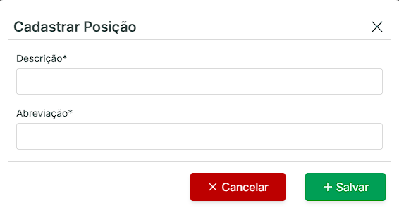

Figura 6 —Modal de Aviso de Cadastrado


Fonte: Elaborado pelos autore

Assinaturas

Igor Olhier Aveledo | Eduardo Matheus Nardi da Silva  Orientador: Jefferson Antonio Ribeiro Passerini

